**TRƯỜNG ĐẠI HỌC THỦY LỢI**



**BÀI TẬP LỚN MÔN CÔNG NGHỆ WEB**

Đề tài : website học tiếng anh online

Giáo viên giảng dạy: Kiều Tuấn Dũng

Sinh viên thực hiện: Nguyễn Thị Hoàng Yến

Hoàng Thị Linh

Ngô Hà Phương

Lớp: 57TH3

1. **Mục lục**

Contents

**I.** **Mục lục** 2

**II.** **Giới thiệu chung** 3

**III.** **Các chức năng của Website** 3

**IV.** **Các yều cầu người dùng** 3

**V.** **Thiết. kế website** 3

*1.* *Trang chủ* 3

*2.* *Các trang con* 4

*3.* *Chi tiết bài viết* 5

*4.* *Trang thêm mới nội dung* 6

*5.* *Trang Sửa nội dung* 7

*6.* *Trang danh sách nội dung* 7

**VI.** **Cở sở dữ liệu** 7

**VII.** **Phân công thành viên trong nhóm** 8

1. **Giới thiệu chung**

Đây là website chuyên trang học tiếng Anh online, tổng hợp tất cả các kiến thức tiếng Anh về [ngữ pháp](https://efc.edu.vn/ngu-phap-tieng-anh), [từ vựng](https://efc.edu.vn/tu-vung-tieng-anh), tài liệu, luyện tập.Chúng em hy vọng sẽ mang tới nhiều bài học bổ ích, cách học tiếng Anh cho ngườiđi làm, bận rộn, từ cơ bản tới nâng cao với nhiều bí kíp [học tiếng Anh cho người bắt đầu](https://jaxtina.com/khoa-hoc/khoa-hoc-tieng-anh-cho-nguoi-moi-bat-dau/).

1. **Các chức năng của Website**

Xem thông tin về tài liệu từ vựng, ngữ phát, kinh nghiệm.

Xem video, bài viết mới nhất trên trang.

Làm đề thi trắc nghiệm tiếng anh.

Sửa thông tin danh mục bài viết, bài viết, video

Xoá thông tin danh mục bài viết, bài viết, video, tài khoản người dùng.

Xem thông tin về danh mục bài viết, bài viết, video, tài khoản người dùng.

Thêm mới thông tin danh mục bài viêt, bài viết, video ,tài khoản người dùng.

1. **Các yều cầu người dùng**

Đối với khách: xem các tài liệu về từ vững ,kinh nghiệm về tiếng anh.

Xem video,bài viết mới nhất, làm đề thi trắc nghiệm.

Đối với admin: Xem danh sách các danh mục bài viết, bài viết, video, tài khoản.

Sửa thông tin danh mục bài viết, bài viết, video

Xoá thông tin danh mục bài viết, bài viết, video, tài khoản người dùng.

Sửa thông tin danh mục bài viết, bài viết, video

Xoá thông tin danh mục bài viết, bài viết, video, tài khoản người dùng.

1. **Thiết. kế website**
2. *Trang chủ*

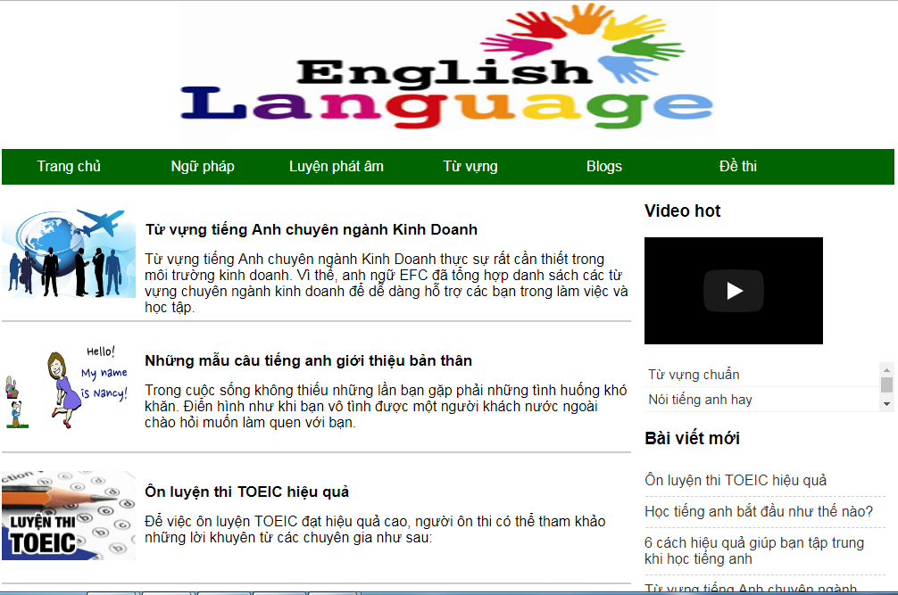

1. *Các trang con*

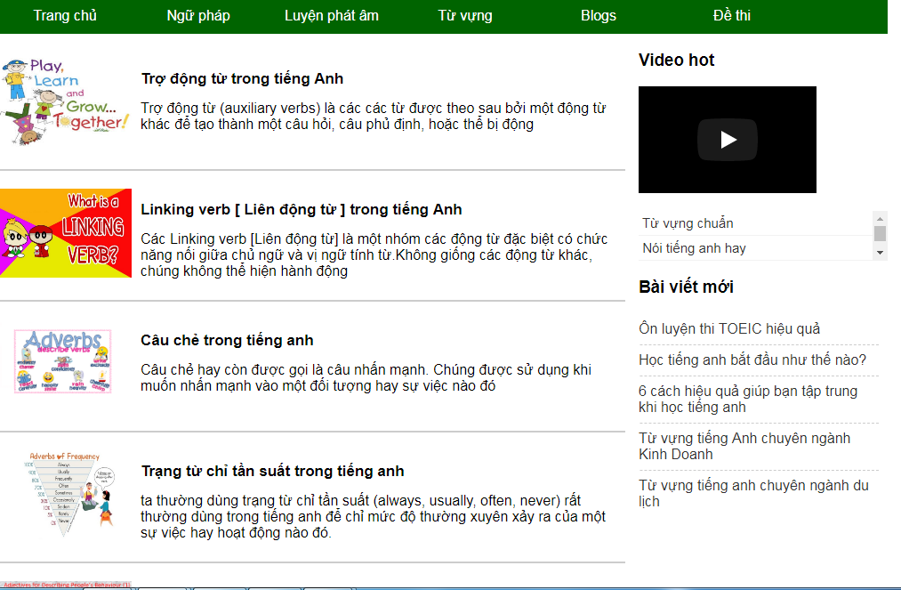

1. *Chi tiết bài viết*

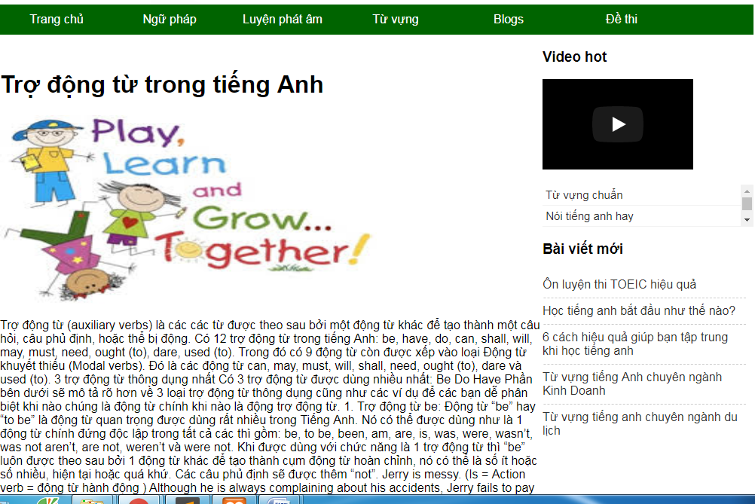

1. *Trang thêm mới nội dung*

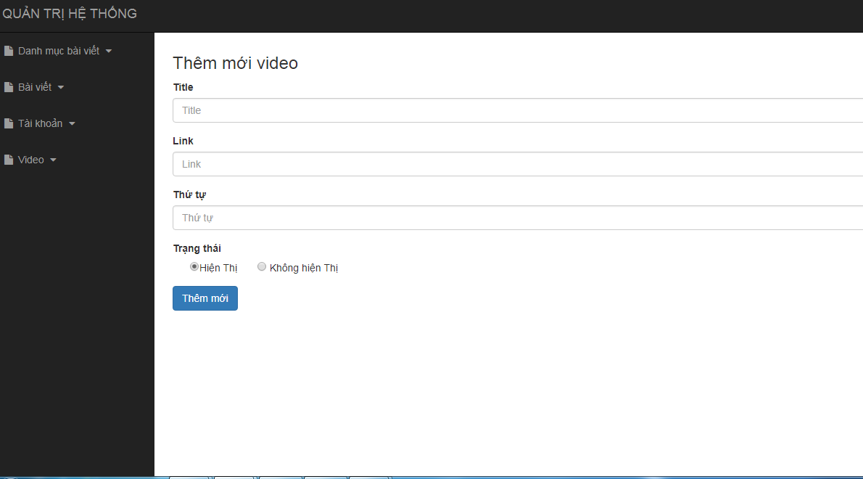

1. *Trang Sửa nội dung*
2. *Trang danh sách nội dung*

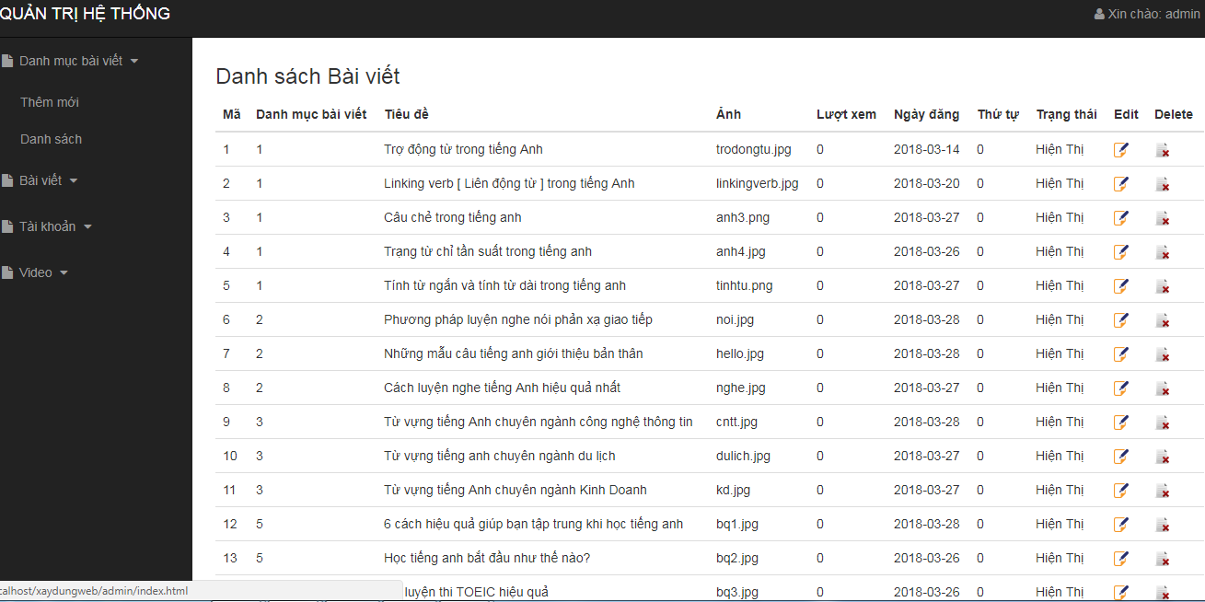

1. **Cở sở dữ liệu**

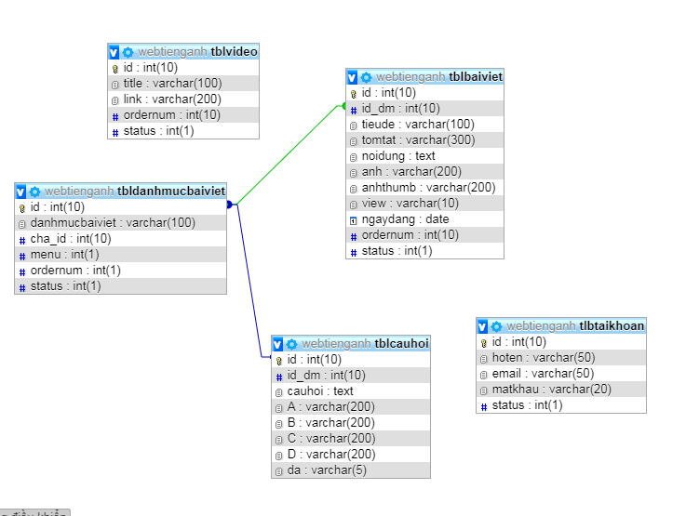

1. **Phân công thành viên trong nhóm**

|  |  |
| --- | --- |
| Công việc làm | Người thực hiện |
| Thiết kế giao diện, CSDL | Nguyễn Thị Hoàng Yến  Hoàng Thị Linh  Ngô Hà Phương |
| Đổ dữ liệu video lên trang web, làm chức năng thêm mới, sửa bài viết, thêm mới người dùng. | Hoàng Thị Linh |
| Đỗ dữ liệu bài viết mới nhất, làm chức năng thêm mới và sửa danh mục bài viết, sửa video. | Ngô Hà Phương |
| Đỗ dữ liệu lên trang chủ , các trang con. Liệt kê danh sách và chức năng xoá danh mục bài viết, bài viết, tài khoản, video. Làm chức năng thêm mới video, đăng nhập trang admin | Nguyễn Thị Hoàng Yến |
| Viết báo cáo | Nguyễn Thị Hoàng Yến |

1. Kết luận

Trong thời gian thực hiện đề tài, nhóm em đã cùng nhau phân chia bố trí công việc một cách hợp lý. Với sự cố gắng nỗ lực hết mình của các thành viên trong nhóm, nhóm em đã hoàn thành đề tài đúng thời gian quy định.

***Kết quả đạt được:***

* Xây dựng thành công Website học tiếng anh online, đáp ứng được yêu cầu của người sử dụng.
* Tìm hiểu tương đối kỹ về Website
* Tìm hiểu tương đối căn bản và đầy đủ về PH P, CSS, JavaScript, HTML....
* Phân tích thiết kế hệ thống tương đối đầy đủ.
* Giao diện Website được thiết kế đơn giản, thân thiện và dễ sử dụng

***Hạn chế:***

* Việc biểu diễn các thông tin trên Website chưa được linh hoạt.
* Các thao tác quản lý còn chậm, còn nhiều thiếu sót